Добрый день, уважаемые обучающиеся. В связи с переходом на электронное обучение с применением дистанционных технологий, вам выдается материал дистанционно.
Изучив теоретический лекционный материал, вам необходимо:
- Составить краткие лекционные записи;
- Ответить на вопросы;
- Выполнить домашнее задание;
Краткую запись лекции, варианты ответов на вопросы, а также домашнее задание переслать мастеру производственного обучения, Кутузову Константину Викторовичу, на электронный адрес kytyzov84@mail.ru в формате PDF или JPG

Дистанционный урок МДК 01.01
№ 48 – 1 час группа № 16
(согласно КТП на 1-2 полугодие 2019-2020г)
Тема: «Использование оборудование сварочного поста»

Цель работы:
Научиться правильно укомплектовывать сварочный пост постоянного и переменного тока.

Порядок выполнения работы:
Ознакомление с теоретическими сведениями;
Выполнение заданий
Ответить на вопросы.

Теоретическая часть.
Места проведения сварочных работ разделяют на постоянные и временные. Постоянные (стационарные) места предназначены для работ, которые выполняются в специально оборудованных цехах, мастерских и т.д. Устанавливают сварочный аппарат в защищенном от атмосферных воздействий, хорошо проветриваемом помещении площадью не менее 3 м². Лучше всего, если пол бетонный, а стены помещения не должны отражать сварочные блики, что может представлять опасность для глаз. В идеале рабочее место сварщика должно располагаться в специальной кабине, примерная компоновка которой представлена на рис.3.1.
Такое рабочее место может быть оборудовано для сварки малогабаритных предметов. Каркас кабины можно сделать из металла, а стены — из различных огнестойких материалов. Дверной проем кабины закрывают брезентовым занавесом, подвешенным на кольцах. В кабине устанавливают источник сварочного тока, металлический стол с решеткой и вытяжным зонтом, стул с подъемным винтовым сидением, стеллажи для сварочной проволоки, электродов и других необходимых инструментов, и материалов. Если сварка выполняется в среде защитного газа, то должно быть предусмотрено место для баллонов. Правильная организация рабочего места - залог качественной сварки и высокой производительности труда. Сварочные работы на постоянных сварочных постах следует выполнять только при наличии работающей вентиляции (рис. 1). В процессе работы следует применять передвижные воздухоотсосы.

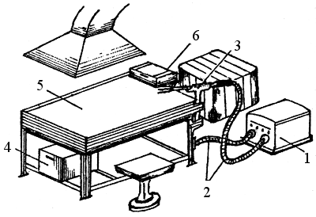
Рис. 1. Постоянный сварочный пост: 1 — источник электропитания; 2 — кабели; 3 — электрододержатель; 4 — ящик для электродов; 5 — стол; 6 — ящик для инструментов

Временные рабочие места сварщика применяют для работ, которые выполняются непосредственно на оборудовании или установках, которые невозможно переместить к сварочному посту. Такие места должны быть отгорожены огнестойкими ширмами, щитами и обеспечены средствами первичного пожаротушения и огнетушителями. Тип, емкость и количество огнетушителей определяют в зависимости от их производительности, площади действия, класса помещения и т.д. Кроме огнетушителя рабочее место сварщика оборудуется ящиком с песком, ведром и другими средствами пожаротушения.
Сварочный пост комплектуется источником питания, электрододержателями, сварочными проводами необходимой длины, зажимами для токопроводящего провода, сварочным щитком с защитными светофильтрами.
При необходимости рабочее место может быть оборудовано средствами малой механизации, что облегчит не только сварку, но и погрузочно-разгрузочные работы.
В любом случае нельзя забывать о средствах противопожарной защиты, так как сварка является пожароопасной работой. Не следует загромождать рабочее место ненужными вещами и оборудованием, так как это будет не только мешать работе, но и представлять опасность.
При выполнении сварочных работ в монтажных условиях на открытом воздухе рабочее место сварщика и оборудование обязательно должно быть защищено от атмосферных воздействий. Для этих целей применяют палатки, навесы или переносные тенты и т.д.
Применение сварочного оборудования на монтажных площадках создает ряд трудностей по его хранению. Каждый раз после окончания работы нужно перемещать аппарат к месту хранения. Лучше всего, если сварочный аппарат
содержится закрытом помещении, а к рабочему месту протягивают только сварочные кабели. Если это невозможно, то лучше всего сварочный аппарат установить на передвижную тележку, что значительно облегчит его транспортировку.
Рабочий инструмент сварщика должен комплектоваться, учитывая специфику работы. Не существует определенный перечень инструмент, без которого обойтись невозможно. Каждый электросварщик должен иметь защитный щиток или маску, рукавицы, молоток, зубило или крейцмессель для отбивки шлака, стальную щетку. Сварщик, работающий с неплавящимся электродом, должен иметь набор заточенных вольфрамовых электродов, комплект гаечных ключей, пассатижи или кусачки. На стационарном рабочем месте инструмент хранится в специальном ящике, а для работы на монтажной площадке у сварщика должна быть специальная сумка, предназначенная для хранения инструмента. Это может быть один из портативных ящиков для инструмента, изготовлением которых занимаются многие фирмы. Правильно подобранный и исправный инструмент экономит время и способствует производительному труду.
Вентиляция рабочих мест сварщиков. Как правило, все сварочные цеха оборудуются общецеховой вентиляцией. Вместе с тем каждое рабочее место сварщика также оборудуется своей местной вентиляцией с выбросом газов за пределы цеха. Воздухообмен устройств местной вентиляции должен составлять 40 куб. метров воздуха в час на каждого рабочего сварщика.
Стационарные рабочие места сварщиков, как правило, оборудуются стационарными газоотсосами, нестационарные рабочие места – переносными газоотсосами.
Инструмент сварщика. Для выполнения вспомогательных операций при сварке сварщику выдается инструмент: молоток, металлическая щетка, зубило, клеймо.
Для транспортировки и хранения электродов, защиты их от влаги, брызг, ударов и других повреждений каждый сварщик имеет пенал диаметром 70 - 100 мм и длиной 300 - 350 мм.
Рабочий стол сварщика. На рабочем столе сварщика имеются универсальные сборочные приспособления, пригодные для сварки наиболее массовых изделий, которые часто встречаются в промышленности. Для сварки других изделий стол позволяет установить на нем всевозможные специальные приспособления.

Контрольные вопросы для закрепления материала
1.Что называется сварочным постом?
2.Какие сварочные посты вы знаете?
3.Чем укомплектовывается сварочный пост?
4.В каких случаях используются передвижные сварочные посты
5. Перечислите средства индивидуальной защиты сварщика и требования к ним.
6. Почему применяются защитные фильтры разных номеров?

Домашнее задание:

ЗАДАНИЕ № 1: По рисунку 1 (а, б) указать принадлежности сварочного поста.

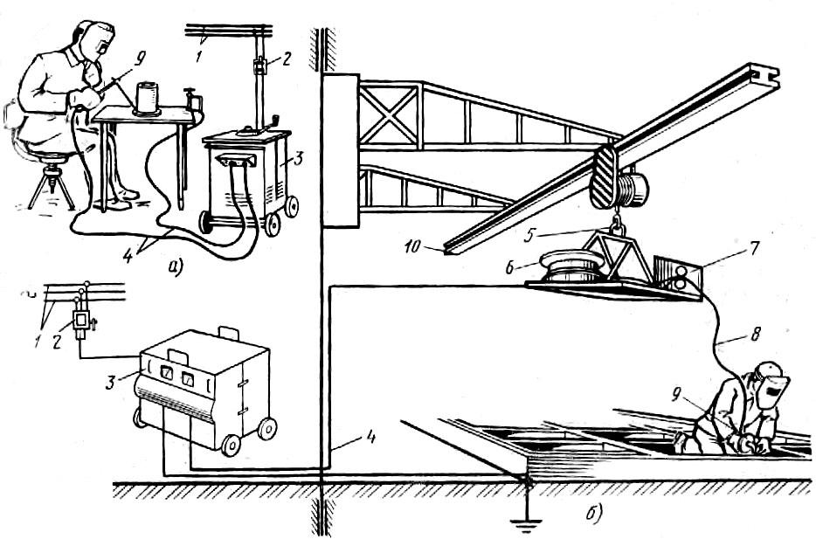
Рисунок 1. Сварочные посты

Рисунок 1а | Рисунок 1б
1
2
3
4
5
6
7
8
9
10
Размер кабины -

ЗАДАНИЕ № 2: Пользуясь теоретическим материалом укомплектовать сварочные посты, указанные на рисунке 1, а и б необходимыми инструментами и приспособлениями: _________

ЗАДАНИЕ № 3 Выберете один или несколько верных ответов:

1. Сварочный пост:
а) это рабочее место сварщика, имеющее подвод электроэнергии, оснащенное необходимым сварочным оборудованием и оснасткой;
б) это участок производственной площади, на котором осуществляется сварка деталей или узлов.

2. Стационарный пост обычно устанавливается:
а) в виде отдельного участка на строительной площадке;
б) в виде рабочего места на свариваемой конструкции;
в) в виде отдельной кабины размером 2х2,5 м.

3. Стационарный пост включает:
а) источник сварочного тока;
б) сварочный стол;
в) местную вентиляцию.

4. Для защиты близко работающих людей других профессий передвижные сварочные посты оснащаются:
а) дополнительной вентиляцией;
б) переносными щитами (ограждениями), ширмами;
в) звуковой сигнализацией.

5. При сварке крупногабаритных конструкций рабочее место сварщика должно быть оборудовано:
а) подъемной площадкой или лестницей;
б) дополнительными ограждениями или ширмами;
в) дополнительной вентиляцией.

6. Подготовка рабочего места к работе включает:
а) уборку рабочего места и освобождение проходов к сварочному столу;
б) выбор инструмента, оснастки и средств индивидуальной защиты;
в) сборку сварочной цепи.

7. Длина сварочных проводов не должна превышать:
а) 30 м;
б) 20 м;
в) 10 м.
8. Во время работы необходимо:
а) оберегать провода от возможных повреждений;
б) готовые детали укладывать в соответствующую тару;
в) соблюдать правила пожарной и электробезопасности.

9. При обнаружении неисправности в оборудовании вам необходимо:
а) устранить неисправность самостоятельно;
б) прекратить работу и дождаться инструктора;
в) сообщить неисправности инструктору.

Список литературы в помощь

- Овчинников В.В. Технология ручной дуговой и плазменной сварки и резки металлов: Овчинников В.В.-3-е изд., Издательский центр «Академия», 2013. -240стр.
- Маслов В.И. Сварочные работы: Маслов В.И.-9-е изд., перераб. И доп.-М: Издательский центр «Академия», 2012. -288с.
- Овчинников В.В. Современные виды сварки: Овчинников В.В.-3-е изд., стер. –М; Издательский центр «Академия», 2013. -208стр.
- Овчинников В.В. Сварка и резка деталей из различных сталей, цветных металлов и их сплавов, чугунов во всех пространственных положениях: учебник для студ. учреждений сред. проф. образования. – М. Издат. Центр «Академия», 2013. – 304с.

